（様式第３） 安城市総合斎苑利用案内広告希望枠申出書
令和 年 月 日
安 城 市 長
住所（所在地）
申込者 氏名（名称）
代表者職氏名

安城市総合斎苑利用案内の広告希望枠を次のとおり申し出ます。
※広告枠の中に、希望する順位を入れてください。
表表紙(イメージ図)
令和６年度
安城市総合斎苑利用案内
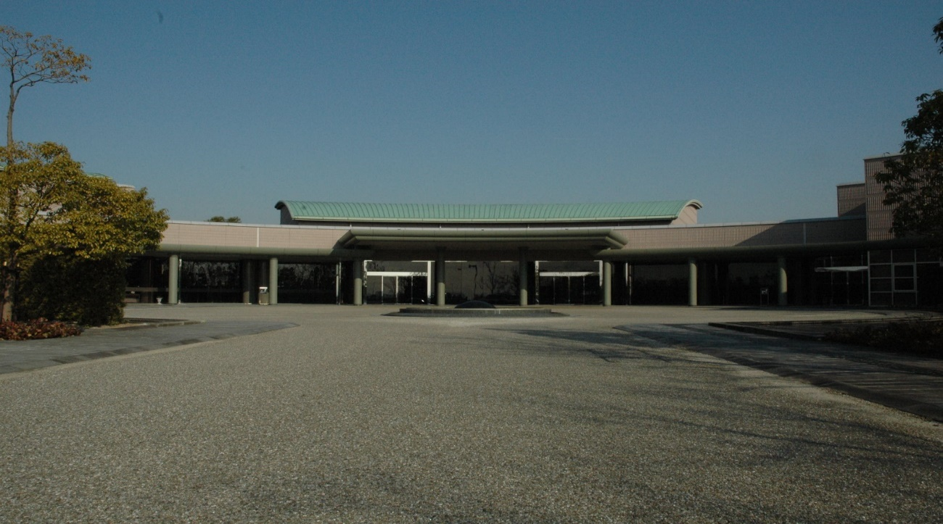
安 城 市
広告

